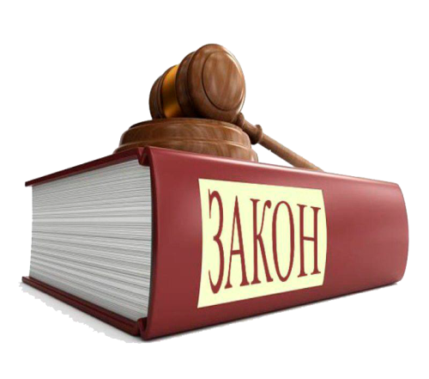, регламентирующие МЗК

* Земельный кодекс Российской Федерации от 25.10.2001 №136-ФЗ
* Кодекс Российской Федерации об административных правонарушениях от 30.12.2001 № 195-ФЗ.
* Федеральный закон от 31.07.2020 № 248-ФЗ «О государственном контроле (надзоре) и муниципальном контроле в Российской Федерации».
* Постановление Правительства РФ от 24.11.2021 № 2019 «Об утверждении Правил взаимодействия федеральных органов исполнительной власти, осуществляющих федеральный государственный земельный контроль (надзор), с органами, осуществляющими муниципальный земельный контроль, и о признании утратившими силу некоторых актов Правительства

Российской Федерации».

* Постановление Правительства РФ от 18.09.2020 № 1482 «О признаках неиспользования земельных участков из земель сельскохозяйственного назначения по целевому назначению или использования с нарушением законодательства Российской Федерации».
* Постановление Правительства РФ от 10.07.2018 № 800 «О проведении рекультивации и консервации земель».
* Постановление Правительства РФ от 21.09.2020 № 1509 «Об особенностях использования, охраны, защиты, воспроизводства лесов, расположенных на землях сельскохозяйственного назначения».
* Федеральным законом [от 16.07.1998 № 101-ФЗ](https://normativ.kontur.ru/document?moduleId=1&documentId=368017#l0) «О государственном регулировании обеспечения плодородия земель сельскохозяйственного назначения».
* Федеральным законом [от 10.01.2002 № 7-ФЗ](https://normativ.kontur.ru/document?moduleId=1&documentId=455650#l0)  «Об охране окружающей среды».
* Федеральным Законом от 10.01.1996 №4-ФЗ «О мелиорации земель».
* Положение о муниципальном земельном контроле на территории МР «Дзержинский район» утверждённое решением Дзержинского Районного Собрания МР «Дзержинский район» от 26.10.2021 № 192.

**Нормативно правовые акты, регламентирующие**

**муниципальный земельный контроль.**